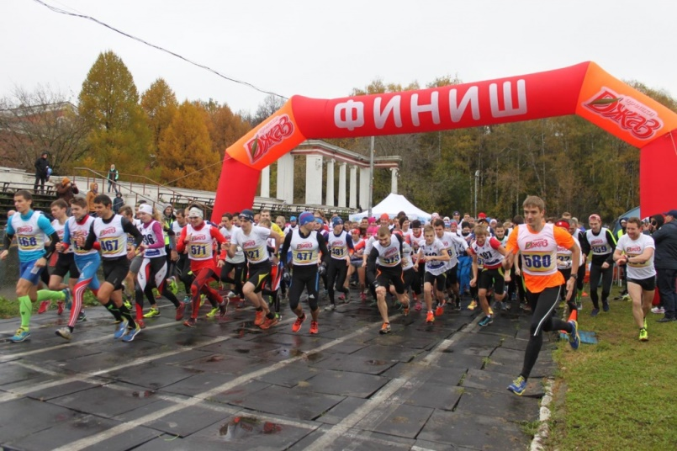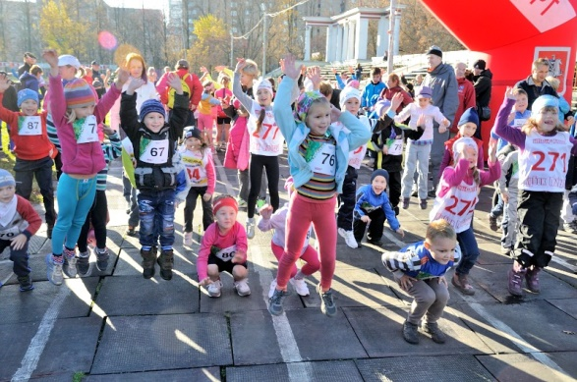
П Р О Г Р А М М А
Осенний традиционный кросс «Измайловское кольцо 2018»
13 октября 2018 год (суббота)
ВАО города Москвы, шоссе Энтузиастов, 33 (стадион «Авангард»)

Заявки принимаются до 15.00, 12.10.18
ПРЕДВАРИТЕЛЬНАЯ РЕГИСТРАЦИЯ ОБЯЗАТЕЛЬНА
Окончательная версия стартового протокола и регламента будут представлены на сайте ARTA-SPORT.RU 13.10.18 в 20.00.

Можно зарегистрироваться по ссылке: http://arta-sport.ru/event252.html
Или отправить заявку на электронную почту: glo-tanya@yandex.ru (групповые заявки)
Телефоны для справок:
8-916-636-37-10 Ирина, 8-916-730-86-20 Татьяна, 8-985-905-11-04 Карина.
Каждый участник соревнований получит памятный приз.

ПРЕДВАРИТЕЛЬНЫЙ РЕГЛАМЕНТ
ДЕТСКИЕ ЗАБЕГИ
7.30-10.00 – Регистрация и выдача номеров участникам детских забегов
10.30 – Старт на 400 м (1 круг по стадиону) – ДМ0, ДД0
10.40 – Старт на 400 м (1 круг по стадиону) – ДМ1, ДД1
10.50 – Старт на 1 км (1 круг по 1 км) – ДМ2, ДД2
11.05 – Старт на 1 км (1 круг по 1 км) – ДМ3, ДД3
11.15 – Награждение победителей и призеров детских забегов

ОСНОВНЫЕ ЗАБЕГИ
7.30-11.00 – Регистрация и выдача номеров участникам основных забегов
11.30 – Старт на 5,3 км (1 круг по 5,3 км) – Ю мл, Д мл, Ю ср, Д ср
11.45 – Старт на 10,6 км (2 круга по 5,3 км) – Ю ст, Д ст, Ж2, М3
– Старт на 15,9 км (3 круга по 5,3 км) – Ж0, Ж1, М2
– Старт на 21,2 км (4 круга по 5,3 км) – М0, М1
13.00 – Награждение победителей и призеров основных забегов

Возрастные группы

- №  № п/п | Сокращенное наименование группы | Полное  наименование группы | Год рождения | Дистанция
1 | ДМ0, ДД0 | дети-мальчики, девочки нулевой группы | 2012 г.р. и мл. | 400 м
2 | ДМ1, ДД1 | дети-мальчики, девочки первой группы | 2010-2011 г.р. | 400 м
3 | ДМ2, ДД2 | дети-мальчики, девочки второй группы | 2008-2009 г.р. | 1000 м
4 | ДМ3, ДД3 | дети-мальчики, девочки третьей группы | 2006-2007 г.р. | 1000 м
5 | Ю мл, Д мл | юноши, девушки младшего возраста | 2004-2005 г.р. | 5,3 км
6 | Ю ср, Д ср | юноши, девушки среднего возраста | 2002-2003 г.р. | 5,3 км
7 | Ю ст, Д ст | юноши, девушки старшего возраста | 2000-2001 г.р. | 10,6 км
8 | М0, Ж0 | мужчины, женщины основного возраста | 1999-1979 г.р. | 21,2 км/15,9 км
9 | М1, Ж1 | мужчины, женщины первой возрастной группы | 1978-1969 г.р. | 21,2 км/15,9 км
10 | М2 | мужчины второй возрастной группы | 1968-1959 г.р. | 15,9 км
11 | Ж2 | женщины второй возрастной группы | 1968 г.р. и ст. | 10,6 км
12 | М3 | мужчины третьей возрастной группы | 1958 г.р. и ст. | 10,6 км

Стартовый взнос

Сроки оплаты | Возрастная группа | Размер стартового взноса
до 12.10.18 включительно | ДМ2, ДД2, ДМ3, ДД3 | 200 рублей
в день соревнований |  | 300 рублей
до 12.10.18 включительно | Ю мл, Д мл, Ю ср, Д ср | 300 рублей
в день соревнований |  | 400 рублей
до 12.10.18 включительно | Ю ст, Д ст, Ж2, М3 | 400 рублей
в день соревнований |  | 500 рублей
до 12.10.18 включительно | Ж0, Ж1, М2 | 500 рублей
в день соревнований |  | 600 рублей
до 12.10.18 включительно | М0, М1 | 600 рублей
в день соревнований |  | 700 рублей

ДМ0, ДД0, ДМ1, ДД1 – участие бесплатно.

Питание
На дистанциях основных забегов будет оборудован пункт питания (в транзитной зоне после 5,3 км). На финише всех участников ждет чай, энергетический напиток, сладости.
Проезд
От станции Шоссе Энтузиастов на трамвае № 24, 34, 36, 37, 8 (3 остановки) до Кинотеатра Слава. Далее 200 м пешком до стадиона Авангард.
От метро Партизанская на автобусе № 131 (6 остановок) до Кинотеатра Слава. Далее 400 м пешком до стадиона Авангард.
От метро Шоссе Энтузиастов на автобусе № 125, 141, 214, 702, Н4 или на маршрутке № 104к, 291к, или на трамвае № 24, 34, 36, 37, 8 до Кинотеатра Слава. Далее 200 м пешком до стадиона Авангард.

Схема круга
https://yandex.ru/maps/?um=constructor%3Af9655016fcc3d2652a282c47dac7fe836bf275621d6678279d4f7bdd52b3afa1&source=constructorLink – информация по ссылке.

